Введение. Проект «Телефонный справочник»

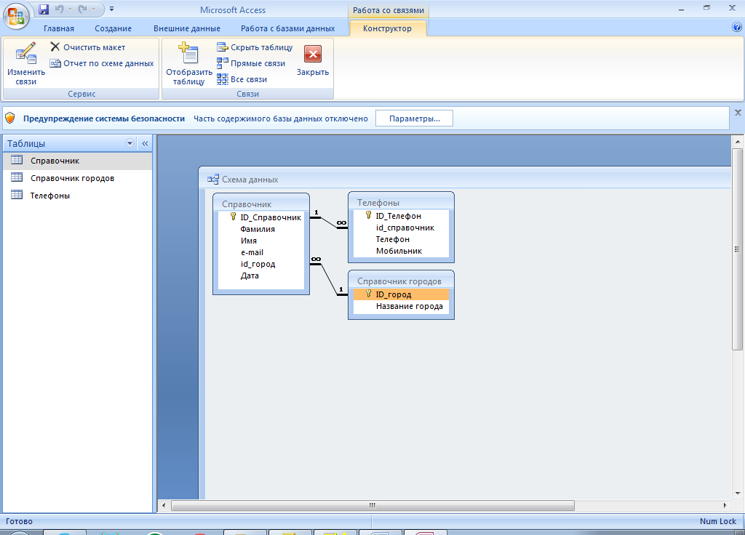Представляет собой приложение пользователя к базе данных, структура которой представлена в схеме данных:

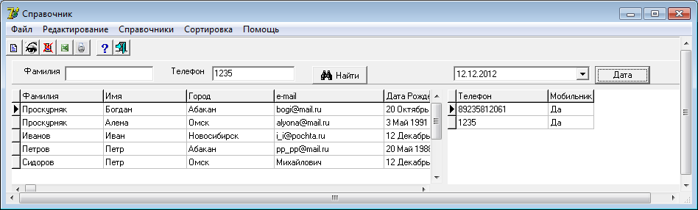

Главное окно приложения имеет вид:

Основные возможности приложения:

* отображение информации (фамилия, имя, город, дата рождения, e-mail, номер телефона) о лицах, внесенных в справочник;
* возможность редактирования данных (добавления, редактирования, удаления);
* наличие сортировки по фамилии и телефону;
* организация фильтрации по фамилии;
* поиск данных по номеру телефона, дате рождения с выводом результатов поиска на печать;
* формирование подробных отчетов средствами Excel и QuickReport.